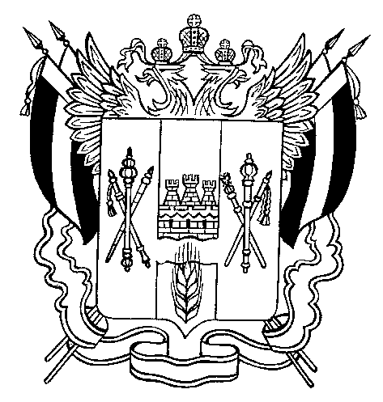
ТЕРРИТОРИАЛЬНАЯ ИЗБИРАТЕЛЬНАЯ КОМИССИЯ
ОРЛОВСКОГО РАЙОНА РОСТОВСКОЙ ОБЛАСТИ

ПОСТАНОВЛЕНИЕ

28 июля 2022 г. № 40-3
п. Орловский

О согласовании краткого наименования РОСТОВСКОГО ОБЛАСТНОГО ОТДЕЛЕНИЯ политической партии «КОММУНИСТИЧЕСКАЯ ПАРТИЯ РОССИЙСКОЙ ФЕДЕРАЦИИ» для использования в избирательных документах на дополнительных выборах депутата Собрания депутатов Красноармейского сельского поселения пятого созыва по Красноармейскому одномандатному избирательному
округу № 2

Рассмотрев Решение РОСТОВСКОГО ОБЛАСТНОГО ОТДЕЛЕНИЯ политической партии «КОММУНИСТИЧЕСКАЯ ПАРТИЯ РОССИЙСКОЙ ФЕДЕРАЦИИ» от 16 июля 2022 года
«О кратком наименовании избирательного объединения РОСТОВСКОЕ ОБЛАСТНОЕ ОТДЕЛЕНИЕ политической партии «КОММУНИСТИЧЕСКАЯ ПАРТИЯ РОССИЙСКОЙ ФЕДЕРАЦИИ», руководствуясь частью 2 статьи 23 Областного закона от 12.05.2016 № 525-ЗС «О выборах и референдумах в Ростовской области»,
Территориальная избирательная комиссия Орловского района
Ростовской области ПОСТАНОВЛЯЕТ:
1. Согласовать использование в избирательных документах РОСТОВСКОГО ОБЛАСТНОГО ОТДЕЛЕНИЯ политической партии «КОММУНИСТИЧЕСКАЯ ПАРТИЯ РОССИЙСКОЙ ФЕДЕРАЦИИ» при проведении дополнительных выборов депутата Собрания депутатов Красноармейского сельского поселения пятого созыва по Красноармейскому одномандатному избирательному округу № 2 краткого наименования «РОСТОВСКОЕ ОБЛАСТНОЕ ОТДЕЛЕНИЕ политической партии КПРФ».
2. Разместить настоящее постановление на странице Территориальной избирательной комиссии Орловского района Ростовской области
в информационно-телекоммуникационной сети «Интернет».
3. Контроль за исполнением настоящего постановления возложить
на секретаря Территориальной избирательной комиссии Орловского района Ростовской области Стоянову Е.Н.

Председатель комиссии П.В. Елизаров
Секретарь комиссии Е.Н. Стоянова

